

Тверской областной Дом народного творчества
г. Тверь, ул. Советская, дом 42
тел. 8 (4822) 34-25-16
www.odnt-tver.ru
Email:dnt-tv@rambler.ru

Тверской областной
Дом народного творчества (ТОДНТ)

Российский государственный университет им. А.Н. Косыгина
Институт славянской культуры
Кафедра общего и славянского искусствознания

Тверское фольклорное поле
2016 года

Научно-практическая конференция

28—29 марта 2017 года

Рамешки-Тверь

В 2017 году исполняется 400 лет переселения карел
на Тверские земли после Столбовского мира,
заключенного между Россией и Швецией 28 февраля 1617 г.,
по которому Россия уступила Швеции выход к Балтийскому морю,
в том числе город Корелу.

Центральной темой XI-й научно-практической конференции
«Тверское фольклорное поле»
является карельская национальная культура.

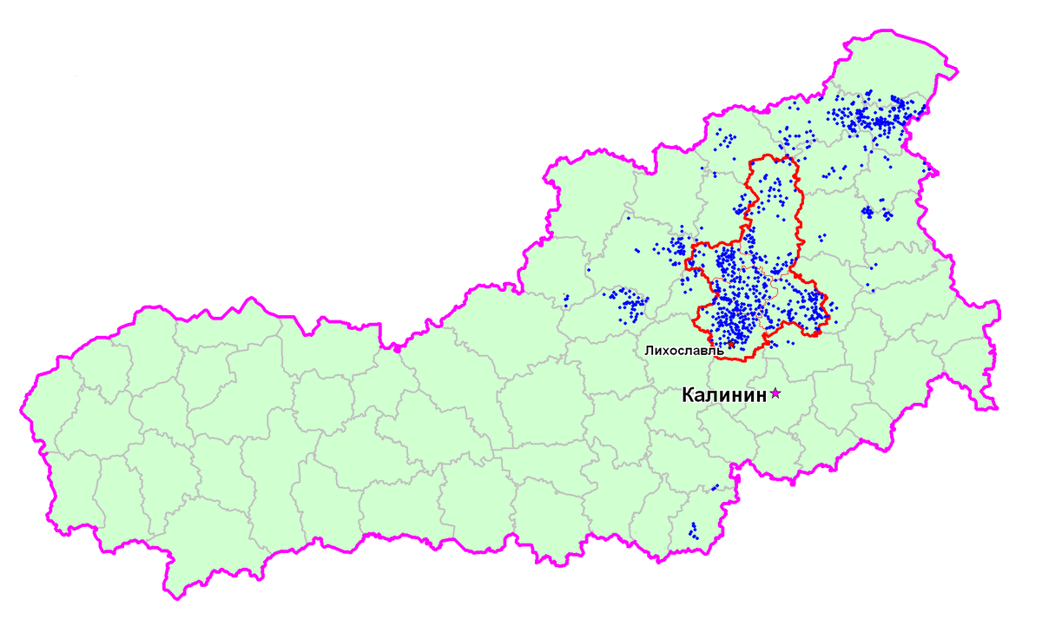
Калининская область в 1937—1939 годах

Красным цветом обозначены границы
Карельского национального округа

Синие точки — карельские деревни

Конференция проводится при поддержке

Государственного Российского Дома народного творчества
им. В. Д. Поленова

Государственного центра русского фольклора (Роскультпроект)
Министерства культуры Российской Федерации (Москва)

Всероссийского историко-этнографического музея (Торжок)

Центра славянской культуры
Тверского государственного университета
28 марта, пос. Рамешки
Районный Дом культуры, ул. Советская, д. 18

11.00. Открытие конференции

Презентация Рамешковского района. Демонстрация фильма

Приветственное слово заместителя главы администрации Рамешковского района по социальным вопросам Людмилы Григорьевны Кириковой
Приветственное слово председателя Тверской региональной национально-культурной автономии Тверских карел Николая Александровича Туричева
Приветственное слово заместителя директора Государственного Российского Дома народного творчества им В.Д. Поленова, Заслуженного работника культуры РФ Ирины Владимировны Козловой
Приветственное слово директора Тверского областного Дома народного творчества Елены Геннадьевны Мариной
Вступительное слово Заслуженного работника высшего профессионального образования РФ Аллы Кирилловны Коненковой

Выступление Народного коллектива фольклорного ансамбля «Берегиня»
Медведихинский сельский Дом культуры Рамешковского района
Руководитель ансамбля Тамара Александровна Трискиба

Ведет заседание Светлана Николаевна Лебедева
Валерий Валерьевич Цыков, заведующий научно-исследовательским отделом Всероссийского историко-этнографического музея (Торжок)
Этнографическое изучение Тверских карел в XIX—XX веках
Наталья Юрьевна Юдина, Российский гос. университет им. А. Н. Косыгина, кандидат культурологии, преподаватель кафедры общего и славянского искусствознания (Институт славянской культуры, Москва)
К вопросу о финских исследованиях культуры Тверских карел
Нина Алексеевна Кулина, руководитель Рамешковской районной автономии тверских карел
О работе районной автономии тверских карел
Олег Леонидович Францев, старший научный сотрудник научно-исследовательского отдела Всероссийского историко-этнографического музея (Торжок)
Национальные особенности тверских карел: отражение в документах и литературе
Ксения Викторовна Бабковская, кандидат филологических наук, педагог дополнительного образования Дома культуры «Затверецкий» (Тверь)
Куклы карел Тверской области. По материалам экспедиций в Лихославльский и Спировский районы

13.00—14.00 Перерыв

14.00. Продолжение конференции

Выступление народного коллектива фольклорного ансамбля «Виржи»
Руководитель Людмила Павловна Горцева

Ведет заседание Ксения Викторовна Бабковская
Ирина Владимировна Козлова, Заслуженный работник культуры РФ, заместитель директора Гос. Российского Дома народного творчества им. В.Д. Поленова (Москва)
Сохранение нематериального культурного наследия народов Российской Федерации
Алла Кирилловна Коненкова, кандидат искусствоведения, заведующая кафедрой общего и славянского искусствознания Российского гос. университета им. А. Н. Косыгина (Институт славянской культуры, Москва)
Карелия в скульптуре и графике С. Т. Коненкова
Михаил Викторович Строганов, доктор филологических наук, профессор кафедры общего и славянского искусствознания Российского гос. университета им. А.Н. Косыгина (Институт славянской культуры, Москва)
Русские и карельские частушки тверских карел. К проблеме национальной специфичности
Таисия Николаевна Кременецкая, член клуба любителей Рамешковского района, д. Махнецы Рамешковского района
О проекте «Карельская деревня»
Тамара Александровна Трискиба, руководитель народного хора «Берегиня», д. Медведиха, Рамешковского района, Тверской области
История народного хора «Берегиня» из села Медведиха Рамешковского района
Светлана Николаевна Лебедева, кандидат филологических наук, директор Центра славянской культуры Тверского гос. университета, (Тверь)
Молодежный проект Центра славянской культуры Тверского гос. университета «Выездная школа традиционной славянской культуры» в Рамешковском районе
Марина Алексеевна Евграфова, председатель Комитета по делам культуры администрации Лихославльского района
Развитие карельской культуры на примере работы учреждений культуры в Лихославльском районе
29 марта, Тверь
Тверской областной Дом народного творчества, ул. Советская, д. 42

10.00. Открытие конференции

Приветственное слово заведующей отделом научных региональных программ Государственного центра русского фольклора Варвары Евгеньевны Добровольской
Приветственное слово директора Тверского областного Дома народного творчества Елены Геннадьевны Мариной
Вступительное слово Заслуженного работника высшего профессионального образования РФ Михаила Викторовича Строганова

Выступление Народного коллектива фольклорного ансамбля «Межа»
ГБПОУ «Тверской музыкальный колледж им. М.П. Мусоргского»
Руководитель Ирина Николаевна Некрасова

Фольклорная пляска «Цыганочка» с частушками
Людмила Дарий, руководитель Валерия Викторовна Руденко,
Концертмейстер Александр Николаевич Дягров
ГБПОУ «Тверской музыкальный колледж им. М.П. Мусоргского»

Ведет заседание Алла Кирилловна Коненкова
Людмила Георгиевна Громова, кандидат педагогических наук, доцент, заведующая кафедрой русского языка как иностранного Тверского гос. университета
Похоронный и свадебный обряды в современной карельской литературе (на материале повести Николая Балакирева «Stuanovoine»)
Варвара Евгеньевна Добровольская, кандидат филологических наук, заведующая отделом научных исследований Государственного центра русского фольклора (Роскультпроект) Министерства культуры РФ (Москва)
Магические практики в контексте народного календаря. Случай Кимрского района Тверской области
Светлана Алексеевна Ситникова, кандидат педагогических наук, доцент кафедры общего и славянского искусствознания Российского гос. университета им. А.Н. Косыгина (Институт славянской культуры, Москва)
Растительный код в календарной обрядности Осташковского района
Марина Анатольевна Зимина, независимый исследователь (Москва)
Названия, имена, прозвища села Васильевского Старицкого района и окрестностей (бывшая Иворовская волость)
Александра Борисовна Ипполитова, кандидат исторических наук, ведущий научный сотрудник Государственного центра русского фольклора (Роскультпроект) Министерства культуры РФ (Москва)
Материалы по тверской народной медицине в архивных записях начала 1920-х годов

13.00—14.30 Перерыв

14.30. Продолжение конференции

Ведет заседание Варвара Евгеньевна Добровольская
Виктор Владимирович Кузнецов, кандидат филологических наук, директор Всероссийского историко-этнографического музея (Торжок)
Георгий Победоносец и Петр Великий: фольклорная интерпретация образа героя
Владимир Алексеевич Подрядчиков, секретарь общественного объединения «Клуб любителей Рамешковской старины „Медведица“»
Устная народная проза Рамешковского района как источник исторического краеведения (по материалам экспедиций Клуба любителей Рамешковской старины «Медведица» за 2016 год)
Николай Алексеевич Соловьев, учитель краеведения Пятницкой школы (Максатихинский район)
Фольклорный путеводитель по Костовскому краю (север Максатихинского района)
Андрей Геннадьевич Кулешов, кандидат искусствоведения, ведущий научный сотрудник Государственного центра русского фольклора (Роскультпроект) Министерства культуры РФ (Москва)
Традиционная тверская деревянная резьба в работах современных мастеров
Владимир Иванович Ситников, кандидат педагогических наук, профессор кафедры общего и славянского искусствознания Российского гос. университета им. А. Н. Косыгина (Институт славянской культуры, Москва)
Калязинские гармонисты
Кузьмина Ольга Михайловна, кандидат педагогических наук, член Союза композиторов РФ, председатель Ржевского краеведческого общества (Ржев)
К вопросу формирования музыкально-фольклорной грамотности школьников (на примере образовательных учреждений Ржева в период работы летних краеведческих лагерей)

Подведение итогов конференции

